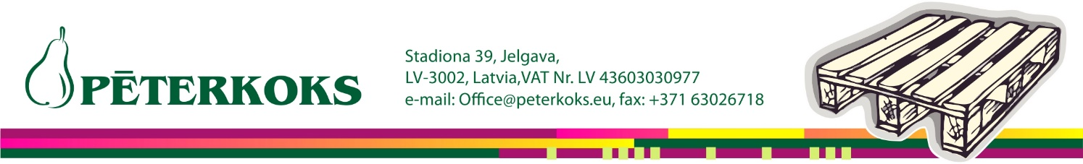

Uzņēmums SIA Pēterkoks savai komandai aicina pievienoties:

LIETOTU PALEŠU LAUKUMA MEISTARU.

Pienākumi:
- Ražošanas plānu sagatavošana, izpilde un uzskaite.
- Pienākumu sadalīšanu un brigādes strādnieku darba kontroli.
- Atskaišu sagatavošanu.
- Kravu izkraušana, iekraušana kravas automašīnās un pārvietošana pa teritoriju ar iekrāvēju.
- Darba zonas kārtības uzturēšana un pārvaldība.
- Kravu pieņemšana un izdošana.

Nodrošinām:
- Regulāru un savlaicīgu darba apmaksu.
- Darba samaksa, sākot no 1000Eur pēc nodokļu nomaksas, izturot pārbaudes laiku.
- Noteiktu darba laiku.
- Darba vietu Olainē.
- Dinamisku darba vidi.
- Iespēju izprast ražošanas un loģistikas procesus.
- Iespēju strādāt komandā.

Nepieciešams:
- Spēja saprasties ar vadības komandu un patstāvīgi sekot līdzi uzdevumu izpildei.
- Izpratne par ražošanas un noliktavas uzskaites procesiem.
- Minimālas Microsoft Office un Google servisu zināšanas.
- Vēlamas iekrāvēja vadītāja tiesības un C kategorijas autovadītāja tiesības.
- Latviešu valodas zināšanas.

Gaidīsim pieteikumu un CV uz paletes@peterkoks.eu.
Papildus informāciju var uzzināt, zvanot uz 22831819.

